思南中学2015-2016学年度第二学期第一次月考物理试题
满分：100分，考试时间：120分钟。

一、单项选择题(本大题共8小题，每小题4分，共32分，在每小题给出的四个选项中，只有一个选项符合题目要求，选对的得4分，选错或不答的得0分)
1、下列对物理学家的主要贡献的说法中正确的有（ ）
A．奥斯特发现了电磁感应现象，打开了研究电磁学的大门
B．法拉第发现了磁生电的现象，从而为电气化的发展奠定了基础
C．安培发现了电流的磁效应，并总结了电流方向与磁场方向关系的右手螺旋定则
D．牛顿提出了分子电流假设，总结了一切磁场都是由运动电荷产生的
2、关于电磁感应，下列说法中正确的是（ ）
A．某时刻穿过线圈的磁通量为零，感应电动势就为零
B．穿过线圈的磁通量越大，感应电动势就越大
C．穿过线圈的磁通量变化越大，感应电动势就越大
D．穿过线圈的磁通量变化越快，感应电动势就越大
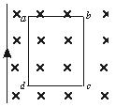
3、如图所示，竖直放置的长直导线通以恒定电流，有一矩形线圈与导线在同一平面上，在下列过程中线框中不能产生感应电流的是（ ）
A．导线中电流强度变大
B．线框向右平动
C．线框向下平动
D．线框以ab边为轴转动
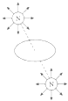
4、1931年英国物理学家狄拉克从理论上预言：存在只有一个磁极的粒子即“磁单极子”。1982年美国物理学家卡布莱设计了一个寻找磁单极子的实验，仪器的主要部分是
一个由超导体组成的线圈，超导体的电阻为零，一个微弱的电动势就可以
在超导线圈中引起感应电流，而且这个电流将长期维持下去，并不减弱，
他设想，如果一个只有N极的磁单极子从上向下穿过如图所示的超导线
圈，那么从上向下看，超导线圈上将出现（ ）
A．逆时针方向持续流动的感应电流
B．顺时针方向持续流动的感应电流
C．先是逆时针方向的感应电流，然后是顺时针方向的感应电流
D．先是顺时针方向的感应电流，然后是逆时针方向的感应电流
5、一飞机在北半球的上空以速度v水平飞行，飞机机身长为a，翼展为b；该空间地磁场磁感应强度的水平分量为B₁，竖直分量为B₂；驾驶员左侧机翼的端点用A表示，右侧机翼的端点用B表示，用E表示飞机产生的感应电动势，则（ ）
A．E=B₁vb，且A点电势低于B点电势 B．E=B₁vb，且A点电势高于B点电势
C．E=B₂vb，且A点电势低于B点电势 D．E=B₂vb，且A点电势高于B点电势
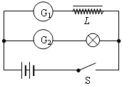
6、如图所示，电感线圈L的直流电阻为R_{L}、小灯泡的电阻为R，小量程电流表G₁、G₂的内阻不计，当开关S闭合且稳定后，G₁、G₂的指针均向右偏（电流表的零刻度在表盘中央），则当开关S断开时，下列说法正确的是（ ）
A．G₁、G₂的指针都立即回到零点
B．G₁缓慢回到零点，G₂立即左偏，然后缓慢回到零点
C．G₁立即回到零点，G₂缓慢回到零点
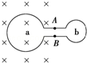
D．G₂立即回到零点，G₁缓慢回到零点
7、如图所示，圆环a和b的半径之比r₁：r₂=2：1，且是粗细相同，用同样材料的导线构成，连接两环的导线电阻不计，匀强磁场的磁感应强度始终以恒定的变化率变化，那么，当只有a环置于磁场中与只有b环置于磁场中两种情况下，A、B两点的电势差之比为（ ）
A．1：1 B．2：1 C．3：1 D．4：1
8、如图所示，在PQ、QR区域中存在着磁感应强度大小相等、方向相反的匀强磁场，磁场方向均垂直于纸面．一导线框abcdefa位于纸面内，框的邻边都相互垂直，bc边与磁场的边界P重合．导线框与磁场区域的尺寸如图所示．从t＝0时刻开始，线框匀速横穿两个磁场区域．以a→b→c→d→e→f为线框中的电动势E的正方向，则如图所示的四个E－t关系示意图中正确的是 ( )
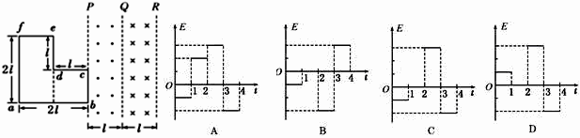
二、多项选择题(本大题共4小题，每小题4分，共16分．在每小题给出的四个选项中，有多个选项符合题目要求，全部选对得4分，选对但不全的得2分，有选错或不答的得0分)
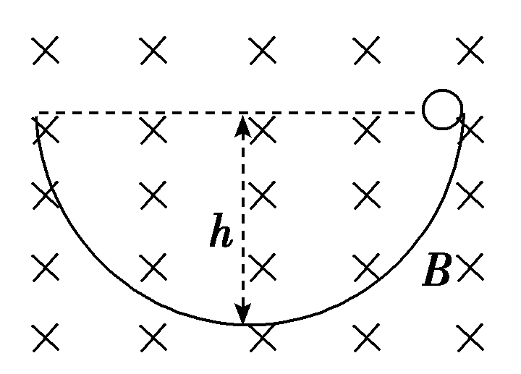
9、如图所示，闭合金属环(可视为质点)从高h的曲面滚下，又沿曲面的另一侧上升，整个装置处在磁场中，设闭合环初速度为零，摩擦不计，则 ( )
A．若是匀强磁场，环滚的高度小于h
B．若是匀强磁场，环滚的高度等于h
C．若是非匀强磁场，环滚的高度小于h
D．若是非匀强磁场，环滚的高度大于h

10、一线圈匝数为n=10匝，线圈电阻不计，在线圈外接一个阻值R = 2.0Ω的电阻，如图甲所示。在线圈内有指向纸内方向的磁场，线圈内磁通量Ф随时间t变化的规律如图乙所示。下列说法正确的是（ ）
b
a
R
图甲
t/s
Ф/Wb
0
2
4
6
2
4
图乙
B
A．通过R的电流方向为b→a
B．线圈中产生的感应电动势为5V
C．R两端电压为2.5V
D．通过R的电流大小为5A

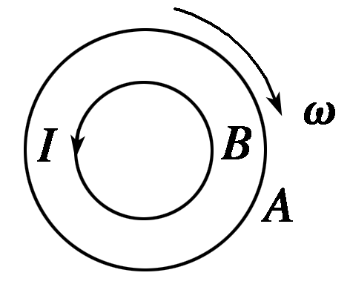
11、两圆环A、B置于同一水平面上，其中A为均匀带电绝缘环，B为导体环．当A以如图所示的方向绕中心转动的角速度发生变化时，B中产生如图所示方向的感应电流，则( )
A．A可能带正电且转速减小
B．A可能带正电且转速增大
C．A可能带负电且转速减小
D．A可能带负电且转速增大
12、如图所示，间距为L，电阻不计的足够长平行光滑金属导轨水平放置，导轨左端用一阻值为R的电阻连接，导轨上横跨一根质量为m，电阻也为R的金属棒，金属棒与导轨接触良好.整个装置处于竖直向上、磁感应强度为B的匀强磁场中。现使金属棒以初速度v₀沿导轨向右运动，若金属棒在整个运动过程中通过的电荷量为q。下列说法正确的是( )
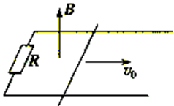
A.金属棒在导轨上做匀减速运动
B.整个过程中电阻R上产生的焦耳热为mv₀²/2Error: Reference source not found
C.整个过程中金属棒在导轨上发生的位移为2qR/BL
D.整个过程中金属棒克服安培力做功为mv₀²/2Error: Reference source not found

三、填空题(每空2分，共14分)
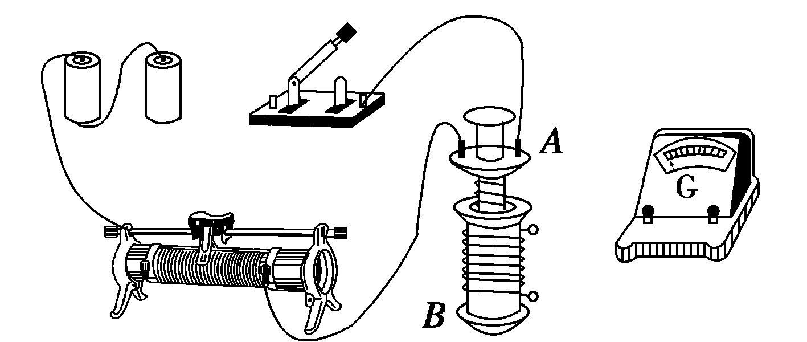
13、如图9所示为“研究电磁感应现象”的实验装置。
(1)将图中所缺的导线补接完整；
(2)如果在闭合开关时发现灵敏电流计的指针向右偏了一下，那么合上开关后可能出现的情况有：（填向左偏一下、向右偏一下或不动）
A．将线圈A迅速插入线圈B时，灵敏电流计指针将________．
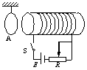
B．线圈A插入线圈B后，将滑动变阻器的滑片迅速向左拉时，灵敏电流计指针________．
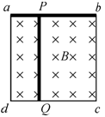
14、如图，金属环A用轻线悬挂，与长直螺线管共轴，并位于其左侧。若变阻器滑片P向左移动，则金属环A将向_______（填“左”或“右”）运动，并有_______（填“收缩”或“扩张”）趋势。

15、固定在匀强磁场中的正方形导线框abcd，各边长为L，其中ab是一段电阻为R的均匀电阻丝，其余三边均为电阻可忽略的铜线，磁场方向垂直纸面向里，磁感应强度为B。现有一与ab段的材料、粗细、长度都相同的电阻丝PQ架在导线框上，以恒定速度v从ad滑向bc，如图所示。当PQ滑过L/ 3的距离时，PQ两端的电势差是 ，通过aP段电阻丝的电流强度是 。

三、计算题(本题共4小题，共38分。解答应写出必要的文字说明、方程式和重要演算步骤，只写出最后答案的不给分。有数字计算的题，答案中必须明确写出数值和单位。)
16、（8分）匀强磁场的磁感应强度B=0.8T，矩形线圈abcd的面积S=0.5m²，共10匝，开始B与S垂直且线圈有一半在磁场中，如图所示．
（1）当线圈绕ab边转过60°时，线圈的磁通量以及此过程中磁通量的改变量为多少？
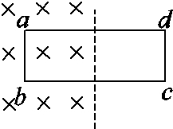
（2）当线圈绕dc边转过60°时，求线圈中的磁通量以及此过程中磁通量的改变量．

17、（10分）如图所示，小灯泡的规格为“2V、4W”，连接在光滑水平导轨上，两导轨相距0.1m，电阻不计，金属棒ab垂直搁置在导轨上，电阻1Ω，整个装置处于磁感强度B=1T的匀强磁场中，求：
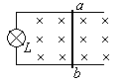
（1）为使小灯正常发光，ab的滑行速度多大？
（2）拉动金属棒ab的外力的功率多大？

18、（10分）如图所示，两根足够长的直金属导轨MN、PQ平行放置在倾角为θ的绝缘斜面上，两导轨间距为L，M、P两点间接有阻值为R的电阻．一根质量为m的均匀直金属杆ab放在两导轨上，并与导轨垂直。整套装置处于磁感应强度为B的匀强磁场中，磁场方向垂直斜面向下。导轨和金属杆的电阻可忽略。让ab杆沿导轨由静止开始下滑，导轨和金属杆接触良好，不计它们之间的摩擦。
(1)在加速下滑过程中，当ab杆的速度大小为v时，求此时ab杆中的电流及其加速度的大小．
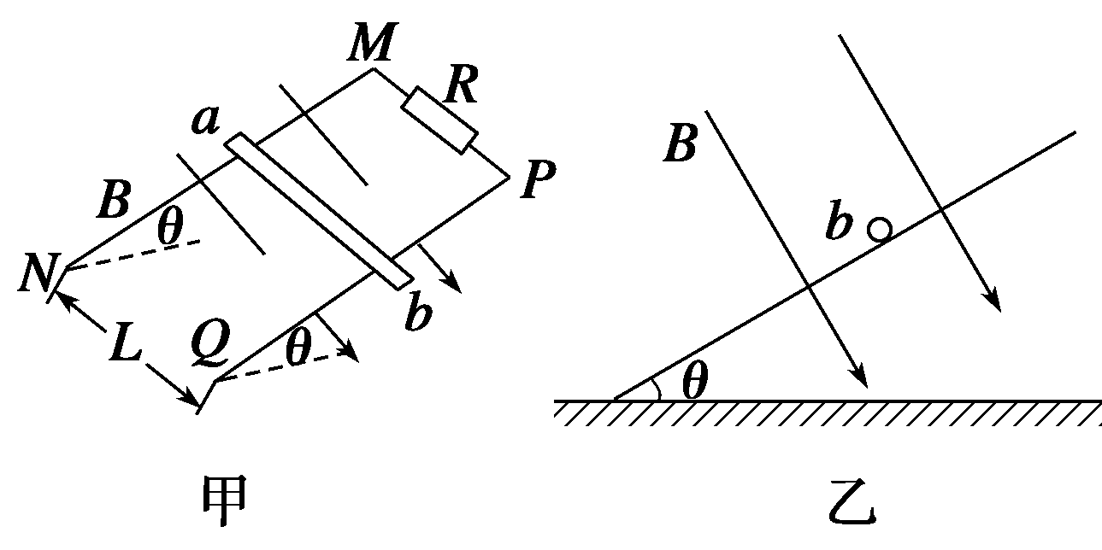
(2)求在下滑过程中，ab杆可以达到的速度最大值。

19．（10分）如图所示，固定的水平光滑金属导轨，间距为L，左端接有阻值为R的电阻，处在方向竖直、磁感应强度为B的匀强磁场中，质量为m的导体棒与固定弹簧相连，放在导轨上，导轨与导体棒的电阻均可忽略。初始时刻，弹簧恰处于自然长度，导体棒具有水平向右的初速度v₀，在沿导轨往复运动的过程中，导体棒始终与导轨垂直并保持良好接触。
（1）求初始时刻导体棒受到的安培力。
（2）若导体棒从初始时刻到速度第一次为零时，弹簧的弹性势能为E_{P}，则这一过程中安培力所做的功W₁和电阻R上产生的焦耳热Q₁分别为多少?
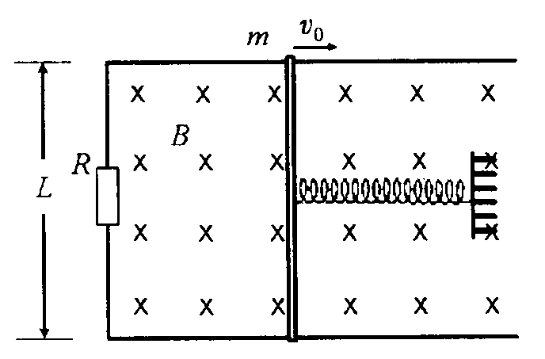
（3）导体棒往复运动，最终将静止于何处？从导体棒开始运动直到最终静止的过程中，电阻R上产生的焦耳热Q为多少?

高二月考物理参考答案

一、单项选择题
题目 | 1 | 2 | 3 | 4 | 5 | 6 | 7 | 8
答案 | B | D | C | A | D | B | B | C

- 多项选择题
题目 | 9 | 10 | 11 | 12
答案 | BC | AB | BC | CD

三、填空题
13、（1）
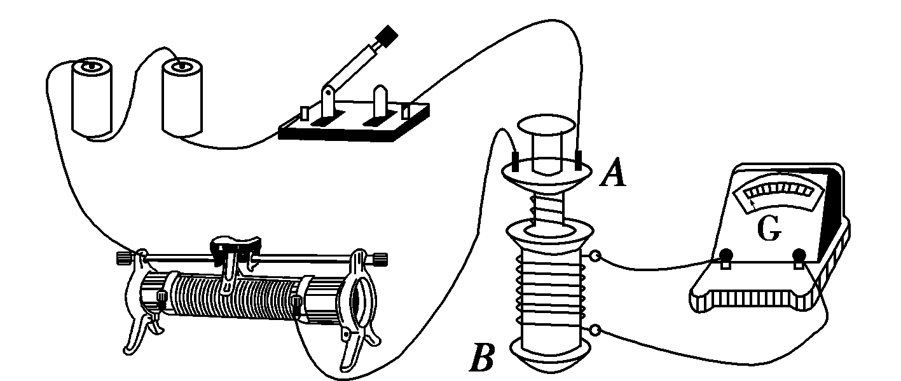

(2)向右偏转一下 向左偏转一下
14、左 、收缩

15、
2BLv
11
6BLv
11R

四、计算题
16、解：（1）当线圈绕ab转过60°时，Φ=BS⊥=BScos 60°=0.8×0.5×Wb=0.2Wb（此时的S⊥正好全部处在磁场中）．
在此过程中S⊥没变，穿过线圈的磁感线条数没变，故磁通量变化量△Φ=0．
（2）当线圈绕dc边转过60°时，Φ=BS⊥，
此时没有磁场穿过S⊥，所以Φ=0；
不转时Φ₁=B•=0.2Wb，
转动后Φ₂=0，△Φ=Φ₂﹣Φ₁=﹣0.2Wb，
故磁通量改变了0.2Wb．

17、解：（1）灯泡正常发光时路端电压U=2V，干路上电流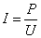=2A
由闭合电路欧姆定律E=U+Ir=4V
而E=Bdv得v=40m/s
（2）金属棒所受安培力的大小为F_{安}=BId=0.2N
故外力的功率P=Fv= F_{安}v=8W
18、（1）当ab加速下滑时，感应电动势为：E=Blv
ab杆中的电流为：I=E/R=Blv/R
为安培力：F=BIl
加速度为：a=(GSinθ－F)/m=（mgSinθ－B²l²v/R）/m
（2）当a=0时，即GSinθ=F时，ab杆的速度可以达到最大值
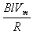
mgSinθ=Bl

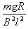
所以，V_{m}= Sinθ

19．解：（1）初始时刻棒中感应电动势E＝BLv₀
棒中感应电流I=
作用于棒上的安培力F=ILB
联立解得：安培力大小为F= ，方向水平向左
（2）由功和能的关系，解得：安培力做功W₁=E_{P}－mv₀²
电阻R上产生的焦耳热Q₁=mv₀²－E_{P}
（3）由能量转化及平衡条件等，可判断：棒最终静止于初始位置，电阻R上产生的焦耳热Q=mv₀²

